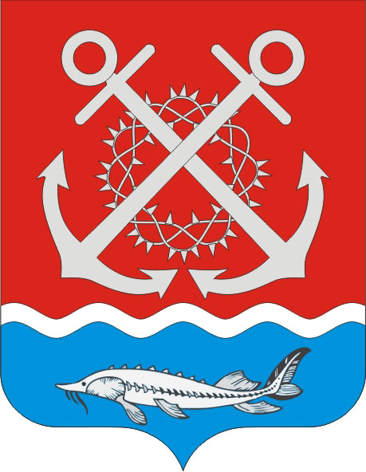
РОССИЙСКАЯ ФЕДЕРАЦИЯ
РОСТОВСКАЯ ОБЛАСТЬ
НЕКЛИНОВСКИЙ РАЙОН
МУНИЦИПАЛЬНОЕ ОБРАЗОВАНИЕ
«ПОЛЯКОВСКОЕ СЕЛЬСКОЕ ПОСЕЛЕНИЕ»
АДМИНИСТРАЦИЯ ПОЛЯКОВСКОГО СЕЛЬСКОГО ПОСЕЛЕНИЯ

ПОСТАНОВЛЕНИЕ
от 28.08.2023 № 69
х. Красный Десант

О создании Координационного Совета при Администрации Поляковского
сельского поселения по вопросам собираемости налогов и других обязательных платежей

В целях повышения эффективности мобилизации поступлений налоговых и неналоговых доходов, а также сокращения недоимки в бюджет Поляковского сельского поселения, Администрация Поляковского сельского поселения постановляет:

- Утвердить Положение о Координационном Совете при Администрации Поляковского сельского поселения по вопросам собираемости налогов и других обязательных платежей (Приложение).
- Признать утратившими силу постановления Администрации Поляковского сельского поселения:
- от 18.10.2016г. №139 О создании Координационного Совета при Администрации
Поляковского сельского поселения по вопросам собираемости налогов и других
обязательных платежей».
- от 19.02.2021г. №27 О внесении изменений в постановление Администрации Поляковского сельского поселения от 18.10.2016 г. № 139
- Настоящее постановление вступает в силу со дня его официального опубликования (обнародования) и размещению на официальном сайте Поляковского сельского поселения.
- Контроль за исполнением постановления оставляю за собой.

Глава Администрации
Поляковского сельского поселения А.Н. Галицкий

Приложение

к постановлению Администрации

Поляковского сельского поселения

от 28.08.2023. № 69

ПОЛОЖЕНИЕ

о создании Координационном Совете по вопросам

собираемости налогов и других обязательных платежей

1. Координационный Совет по вопросам собираемости налогов и других обязательных платежей (далее по тексту - Совет) является консультативным органом, созданным в целях координации усилий Администрации Поляковского сельского поселения с другими государственными органами, контролирующими налоговый процесс, выработки совместных взаимосвязанных мер по преодолению рентабельного кризиса.

2. В своей деятельности Совет руководствуется Конституцией Российской Федерации, Федеральными Законами, Указами и распоряжениями Президента Российской Федерации, постановлениями и распоряжениями Правительства Российской Федерации, областными законами, решениями Законодательного Собрания и постановлениями Главы Администрации (Губернатора) области, Уставом муниципального образования «Поляковское сельское поселение», постановлениями и распоряжениями Администрации Поляковского сельского поселения и настоящим положением.

3. В соответствии с целями и задачами Совета его функциями являются:

выработка общих решений на местном уровне и совместных мерах органа местного самоуправления, налоговой инспекции, внебюджетных фондов и других, контролирующих поступлениях в бюджет органа по сокращению задолженности физических лиц, предприятий и организаций разным уровням бюджетов и внебюджетным фондам;

подготовка предложений Главе Администрации Поляковского сельского поселения о реализации необходимых мер по улучшению собираемости налогов и других обязательных платежей;

координация деятельности Администрации Поляковского сельского поселения по улучшению работы с недоимщиками;

рассмотрение проблем неплатежей конкретных предприятий - недоимщиков, поступления которых существенно влияют на формирование доходной части бюджета и внебюджетных фондов;

организация контроля на местном уровне за принятием решений Администрации Поляковского сельского поселения по вопросам предоставления налоговых льгот предприятиям и организациям.

4. Совет имеет право:

приглашать на свои заседания физических лиц, руководителей предприятий, учреждений и организаций, независимо от форм собственности, по вопросам деятельности Совета;

заслушивать информацию вышеуказанных руководителей и должностных лиц о выполнении ими обязанностей по соблюдению налогового законодательства;

запрашивать от предприятий организаций, учреждений, осуществляющих свою деятельность на территории Поляковского сельского поселения, предоставления необходимой Совету информации.

5. Председателем Совета является Глава Администрации Поляковского сельского поселения.

6. Состав Совета утверждается распоряжением Администрации Поляковского сельского поселения, ежегодно уточняется и обновляется. Члены Совета из числа специалистов Администрации и депутатов Поляковского сельского поселения участвуют в его работе на неосвобожденной основе.

7. Основной формой работы Совета являются его заседания. Заседания Совета созываются председателем Совета.

8. Заседания Совета являются правомочными, если на нем присутствуют более половины его членов.

9. Совет проводит заседания по мере необходимости, но не реже 2-х раз в месяц. Решения Совета носят рекомендательный характер. При необходимости они являются основанием для выработки проектов постановлений и распоряжений Администрации Поляковского сельского поселения.

10.Протокол заседания Совета оформляется секретарем в течение трех дней со дня заседания, подписывается председателем Совета.

11. Организационное обеспечение деятельности Совета осуществляет финансово – экономическим отделом Администрации Поляковского сельского поселения

